VISUAL MEDIA & STORYTELLING

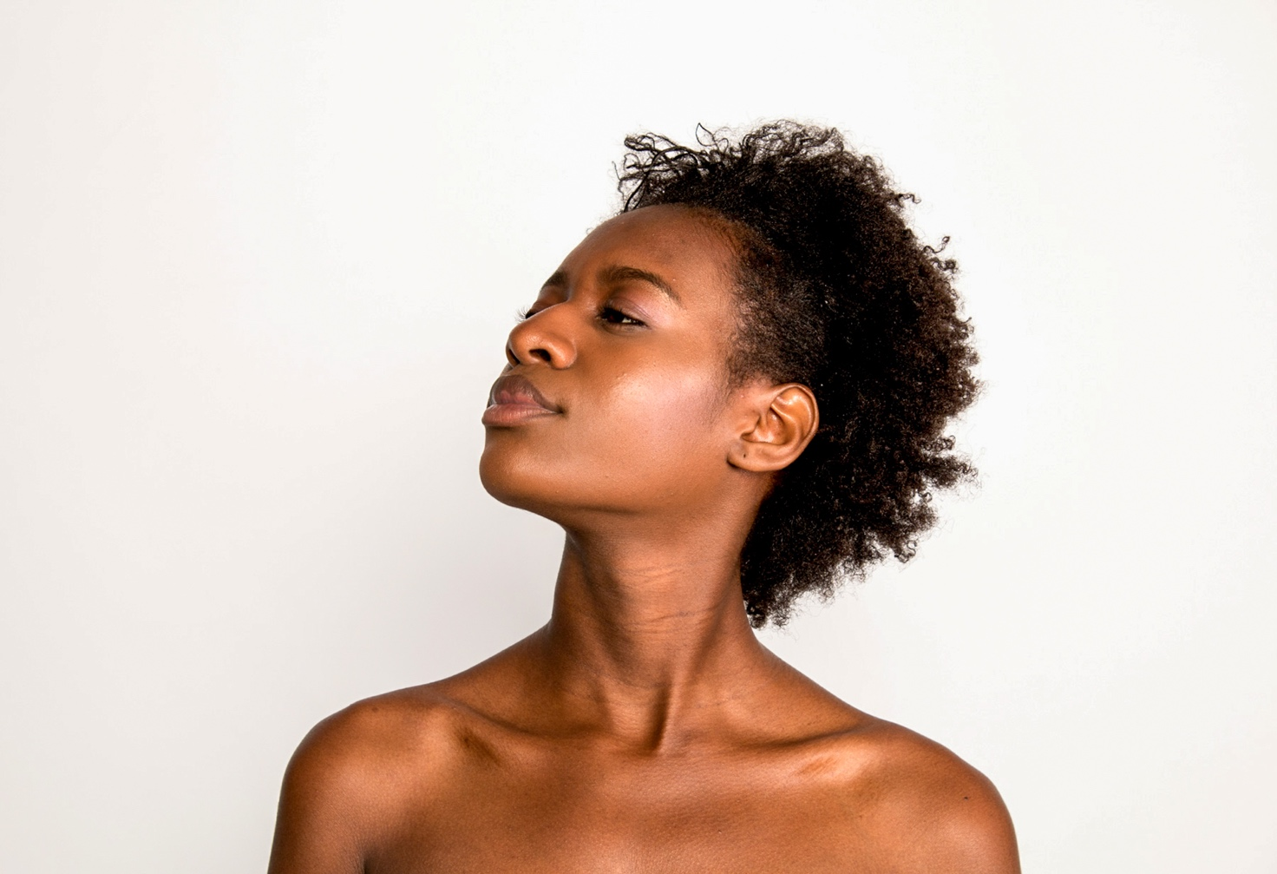
Foto: Nina Jaensch – Visual Media & Storytelling

SHORT STORIES
At tale med kroppen

Novellefilm og fotoudstilling
25. oktober – 17. december 2021

13. oktober 2021

SHORT STORIES
At tale med kroppen

Novellefilm og fotoudstilling

Efterårsproduktion 2021
- Inspiration: mandag d. 25. oktober – onsdag d. 27. oktober
- Idé, pitch og manus/udstillingsplan, præproduktion: torsdag d. 28. oktober – torsdag d. 18. november
- Produktionsstart: fredag d. 19. november
- Filmpremiere og åbning af fotoudstillingen: torsdag d. 16. december, formiddag
- Evaluering og refleksion: torsdag d. 16. december, eftermiddag
- Sidste dag inden juleferien: fredag d. 17. december

Dit valg
Hver elev på Visual Media kan vælge mellem disse to produktioner:
- Novellefilm
Hver elev arbejder sammen i et hold og vælger mindst én funktion.
- Fotoudstilling
Hver elev arbejder sammen i et hold, der tilrettelægger en fotoudstilling. Holdet planlægger i fællesskab arbejdet med udvikling og produktion af fotoudstillingen.

Kan man arbejde med begge produktioner?
Ja, det kan man godt, hvis arbejdsbyrden i holdarbejdet tillader det. Det aftales med lærerteamet, hvordan det praktisk kan lade sig gøre.
Godkendelse
Manuskript, produktionsplaner, locations og økonomi for produktionen skal godkendes i detaljer af lærerteamet. Lærerteamet fastlægger retningslinjer og gennemgår planerne så tidligt som muligt for hver produktion.

Novellefilm
Samarbejde i hold
Filmen realiseres ved et samarbejde i hold med seks – otte på hvert hold. Holddeling sker bl.a. ud fra valg af ideer. Endelig holddeling fastsættes af lærerteamet.
Holdet aftaler i fællesskab hvem, der har hvilke funktioner.
Hver person på holdet skal have en eller flere af disse funktioner:
Manuskriptforfatter
Samler ideer fra holdet. Skriver endelig pitch, treatment og det endelige manus. Alt sammen i dialog med holdet. En pitch er filmens idé i en eller to sætninger. Et treatment er filmens handling beskrevet kort uden dialog.
Medvirkende
En eller flere er medvirkende.
Instruktør
Er kreativ ansvarlig. Er den, der bestemmer det endelige udtryk. Instruerer medvirkende. Udarbejder storyboard og skudplan sammen med A-fotografen. Er sparringspartner med klipper og lyddesigner.
Produktionsleder
Udarbejder produktionsplan. Følger alle dele af produktionen. Og sørger for at skubbe på hvis tidsplanen skrider eller nogen på holdet har brug for hjælp. Produktionslederen er den eneste, der må skælde ud!
A og B fotograf
Mindst to på holdet er fotografer. Der udpeges en A-fotograf, der er ansvarlig for at udarbejde storyboard og skudplan i samarbejde med instruktøren. A-fotografen er også ansvarlig for lysdesign ved brug af kunstigt lys. B-fotografen kan være assistent både som fotograf, belyser og evt. andre funktioner efter behov.
Lyddesigner
En eller flere på holdet arbejder med lyddesign. Dvs. udarbejdelse af plan for lydsiden, optagelse, bearbejdning og redigering af lyden. Arbejdet med lyd-designet starter så snart manuskript er færdigt.
Boomer
En eller flere på holdet arbejder med optagelse af lyd ved filmoptagelserne.
Klipper/scripter
Klipper filmen. Undervejs modtages og kontrolleres optagelser. Klipper/scripter er løbende i dialog med de andre på holdet. Kan anmode om nye optagelser. F.eks. hvis der mangler nærbilleder.

Fotoudstilling

Samarbejde i hold
Alle elever, der vil arbejde med en fotoudstilling, går sammen i et hold.
Holdet udarbejder en samlet idé – et koncept – for fotoudstillingen.
Holdet fastsætter også sammen med lærerteamet rammen for fotoudstillingen:
- Hvor skal udstillingen vises?
- Hvordan skal billederne vises/hænges op?
- Hvor mange billeder?
- Tema eller overskrift?
- Økonomi
Desuden aftales:
- Fordeling af arbejdsopgaver på holdet
- Produktionsplan for fælles og individuelt arbejde
- Deadlines

Inspiration
I den første uge af forløbet er der fælles inspiration til:
- Den korte historie
- At fortælle med kroppen
- Storytelling
- Idéudvikling
- Film- og fotogenrer
- Stil
- Udtrykselementer

Dansk
Faget dansk indgår i produktionen. Se nærmere i overordnet plan.

Besøg på Glyptoteket

At tale med kroppen - krop, følelser og relationer
Vi besøger Glyptoteket i starten af forløbet, som inspiration til idéarbejdet med udvikling af novellefilm og fotoudstilling.
Vi ser særudstilling med den danske billedhugger Anne Marie Carl Nielsen samt skulpturer af bl.a. Auguste Rodin.
”Glyptotekets samling indeholder bl.a. mange udgaver af ”unge elskende”, som alle udtrykker forskellige former for relationer.”
Vi kan lade os inspirere af skulpturerne i Glyptotekets moderne samling, hvor ”begær, forelskelse, hengivelse og grænseoverskridende tilnærmelser kommer til live i marmorskulpturerne.”
Her er forskellige udtryk - helt uden ord - for ”samtykke, forelskelse, seksualitet, grænser, respekt og kropsbevidsthed.”

(Citater fra Glyptotekets undervisningsforløb – ”At tale med kroppen”)

Overordnet plan
Download overordnet produktionsplan her (PDF)

Se opgaven online:
https://vmx2021.dk/opgaver/visual-media/short-stories/

God fornøjelse!
Tom, Henrik, Henrik og Malene, 13. oktober 2021

